
II. évf. 31. szám Évközi 17. vasárnap 2013. július 28.
Az áldozati adományok előkészítése 2.
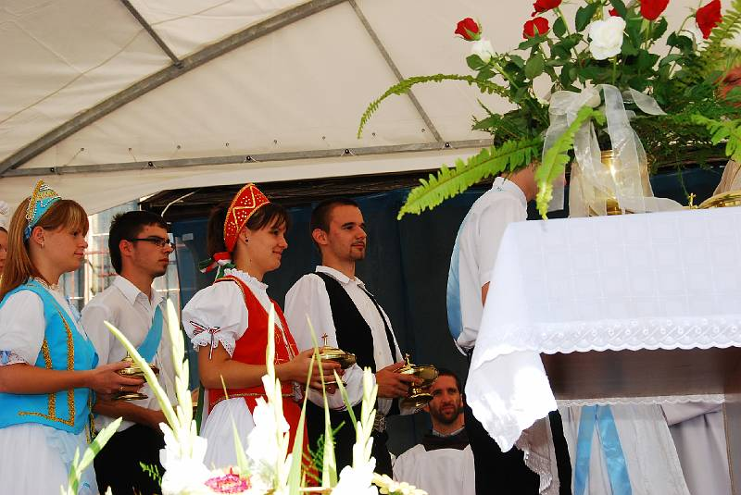
Miután az oltárt az áldozathoz szükséges eszközök elhelyezésével előkészítették, a miséző odamegy az oltárhoz, és odaviszik neki az adományokat, vagyis az ostyát, meg a bort és vizet tartalmazó kancsókat. Ez kétféleképpen történhet.
Egyszerű formája, amikor a segédkezők viszik oda az előkészítő asztalkáról. A paténát vagy pixist az ostyával (ostyákkal) átadják a misézőnek, aki az előírt imádság elmondása után az oltáron lévő korporáléra helyezi azokat. Amennyiben pixisben kisostyákat is konszekrál, akkor ne használjon külön paténát, hanem tegyék a nagyostyát a kisostyák fölé a pixisbe! Ezután a bort és a vizet betölti a kehelybe, és az imádság után ezt is a korporáléra teszi. Adott esetben (pl. ha nincs ministráns) a bor és víz betöltését az asztalkánál is végezheti: Erre utal az ÁR-nak az eszközök oltárra viteléről szóló 73. pontjában a kehellyel kapcsolatos azon kitétel, hogy „hacsak ezt nem az asztalkánál készítik elő”, és alátámasztja, amit a 178. pont a diakónusról ír: „ A kehelynek … előkészítését az asztalkánál is végezheti”. (NB. Nincs már érvényben a tridenti misekönyvnek azon előírása sem, amely szerint az ostyát és a kelyhet a korporale középső harmadában egymás mögött kellett elhelyezni: megfelelőbbnek látszik, ha egymás mellé tesszük őket.)
Az adományok oltárhoz vitelének ünnepélyesebb formája a felajánlási körmenet, amely főleg vasárnapokon és ünnepi alkalmakkor javasolt (ÁR. 73). Ilyenkor még a mise kezdete előtt elhelyezzük az adományokat a templomban erre alkalmas helyen, és a hívek innen hozzák fel, miután a szükséges kellékeket az oltáron a segédkezők elhelyezték. A pap az egyetemes könyörgések végeztével a szédesznél vagy ha alkalmasabb, akkor az oltár előtt állva átveszi a kenyeret, valamint a bort-vizet tartalmazó kancsókat átadja a mellette álló diakónusnak vagy maga elhelyezi az oltárra és megvárja, míg a diakónus, illetve az akolitus előkészíti azokat, majd az oltárhoz lépve kezébe veszi a paténát, illetve a pixist és elkezdi a felajánlási imát. Diakónus hiányában ( ÁR. 73; 139-140) az ostyákat tartalmazó pixissel a kezében ő maga megy az oltárhoz, amelyet egy akolitus vagy más alkalmas segédkező már előkészített. — Nagyon helytelen gyakorlat, ami itt-ott tapasztalható, hogy a felajánlási körmenetben viszik oda és adják át a papnak a kelyhet és a többi rekvizitumot: ezek nem adományok! Dicsérendő viszont, ha egyéb adományokkal sorakoznak fel az ostyát és bort vivők után. Ilyen lehet pl., amit a szegényeknek szánnak (pl. az idei március 21-i országos gyűjtés alkalmával), vagy vendég misézőnek szánt ajándékok, vagy egyéb szimbolikus adományok. De ezeket, miután a pap átvette őket, nem szabad az oltárra tenni, hanem a segédkezőknek más alkalmas helyre (pl. az asztalkára) kell elvinniük (ÁR. 73).
Kényes téma a perselypénz kérdése. Meg kell magyarázni a híveknek, hogy ez nem alamizsna, hanem az az adomány, amellyel ők a maguk lehetőségeinek megfelelően hozzájárulnak Jézus áldozatához, amelyen most részt vesznek. (Áldozat = Istennek adott ajándék!) A szimbolikáját is meg kell magyarázni: semmit sem ér a pénzadomány, ha nincsenek mögötte Istennek tetsző cselekedeteink, amelyeket most odaajándékozunk. Nagyon fontos, hogy a perselyezés a misének ehhez a részéhez kötődjék, és semmiképpen se nyúljék bele a szertartások további menetébe. Jó gyakorlatnak látszik pl. az, amikor két ministráns végigmegy a padok között, minden második pad szélére letesz egy kiskosarat, ezt a hívek kézről kézre adják, az utolsó hátraadja a mögötte lévő sornak, ott ugyanígy kézről-kézre megy ellenkező irányban, és mire a ministránsok jönnek előre, már össze is szedhetik őket, sőt akár a felajánlási körmenetbe is beállhatnak velük. Ez pillanatok alatt lezajlik, megoldható azon idő alatt, amíg a többiek az oltárt felszerelik: a pap a székén ülve megvárhatja a végét, és nem zavarja a mise további menetét a perselyezés. Persze más módszerek is elképzelhetők a helyi adottságoknak megfelelően.
A felajánlási szertartást lehetőség szerint kísérje ének, míg az adományok az oltárra nem kerülnek (ÁR. 37b, 74). Ezután lehet orgonaszó (az orgonairodalom sok szép Offertorium/,Offertorio/Offertoire darabbal rendelkezik). Ilyenkor a szükségleteknek, illetve alkalomnak megfelelő darabot választhat az orgonista. A szertartást kísérő imádságokat a pap ezenközben halkan imádkozza. De ha nincs ének, vagy orgonajáték, akkor is csak a két felajánlási imát („Áldott vagy, Urunk…”) mondja fennhangon, az összes többit halkan (ÁR. 33). Ez a két ima egymással összhangban van: szépen kiemelik, hogy az Istentől kaptuk, amit most felajánlunk neki. Ha melléjük ömlesztjük hangosan a többi imádságot is, akkor abból az ima-egyvelegből sokkal kevésbé emelkedik ki ez a szép gondolat. Különösen zavaró, ha „A bor és víz titka által…” kezdetű csendesen mondandó ima ékelődik hangosan közéjük. Nem véletlenül kérik a rubrikák, hogy ezeket csendesen imádkozzuk!
(Vác Egyházmegyei Körlevelei 2010/V. 1090/2010 számából)
Zsinati könyörgés:
Add, hogy egyházmegyei zsinatunk résztvevői munkások lehessenek Isten aratásában!
HIRDETÉSEK
A Vác-Alsóvárosi Temetőben az ún. Belicza-kripta és oratórium megvásárolható, az eredeti tulajdonos hozzájárulásával. Érdeklődni a Vác-Alsóvárosi Plébánián lehet.
2013.08.02. P 19:00 Szentmise a templomban
2013.08.04. V 11:00 Évközi 18. vasárnap
2013.08.06 K 19:00 Urunk Színeváltozásának ünnepe, Szentmise a templomban
2013.08.11 V 11:00 Búcsúi Szentmise a templomban
Hivatali ügyintézés: Vác- Alsóvárosi Plébánia 2600 Vác Konstantin tér 11.
tel: (27) 814 184 web: http://vac-alsovaros.hu e-mail: info@vac-alsovaros.hu

